**Prirpema okruženja, sakupljanje i interpretacija podataka**

**1. Priprema okruženja**

Prvo je potrebno prirpemiti slojeve sa definisanim atributima u tabeli u QGIS-u. Prvi sloj (u daljem tekstu layer) koji pravimo jesu „Problemi“. Ovaj layer u atributnoj tabeli sadržaće kategoriju problema, potkategoriju problema, koordinate (geografsku širinu i dužinu) i sliku kao opis problema. Prvo se uđe na karticu Layer, zatim na opciju Create Layer – Add New Shapefile Layer (slika 1.)

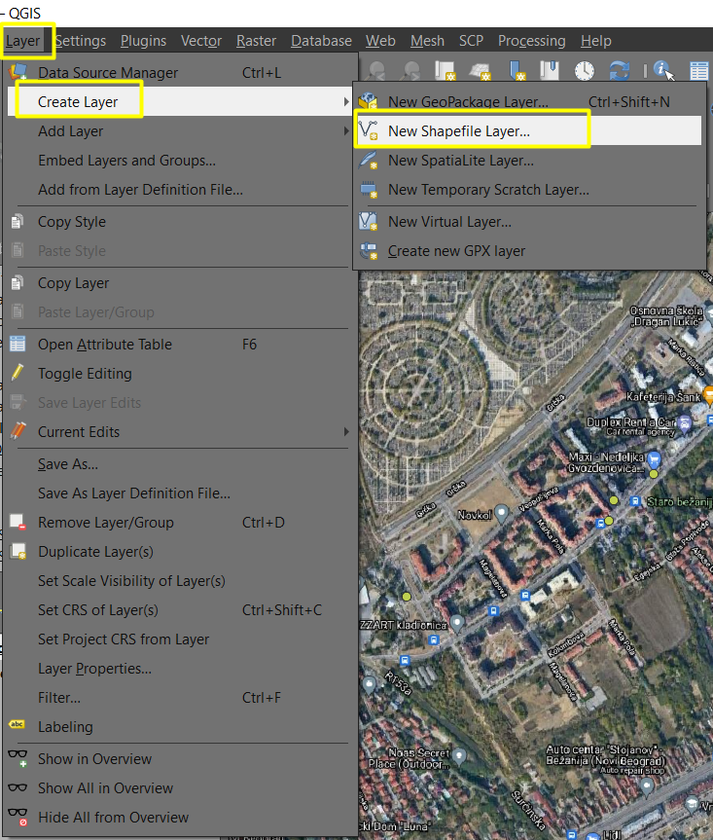

Slika 1. Kreiranje novog layer-a

Nakon toga potrebno je prvo na tri tačkice (slika 2.) sačuvati layer pod odgovarajućim imenom, definisati tip geometrije i koordinatni sistem. Sa obzirom na to da globalni sistem za pozicioniranje koji će biti korišćen za prikupljanje podataka koristi EPSG:4326 - WGS 84 layer ćemo sačuvati u tom koordinatnom sistemu. Zatim je potrebno definisati polja koja želimo da imamo u okviru layera. Kao na slici 2. u pratno polje pored Name upisujemo ime polja, zatim biramo tip (tekst, broj, datum ili dr.), određujemo broj karaktera koji polje može da sadrži i broj decimalni mesta (percision) ako se radi o decimalnom zapisu. Kada ispunimo Name, Type i Lenght program će nam omogućiti da dodamo polje klikom na dugme Add to Fields List.

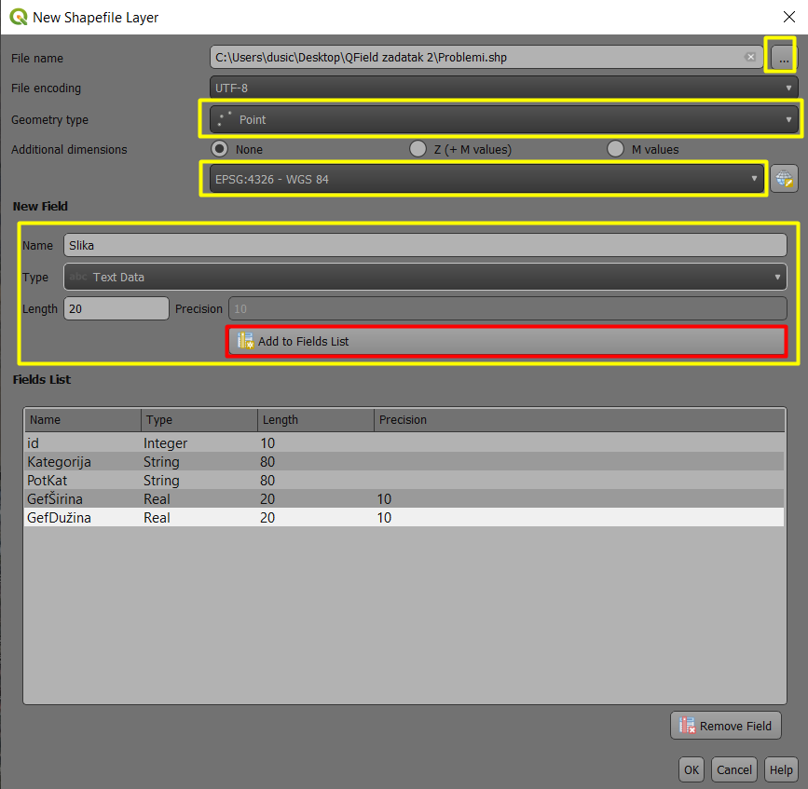

Slika 2. Definisanje tipova polja u okviru layera

Sa obzirom na to da smo definisali tipove polja, sada moramo da im zadamo i vrednosti odnosno formule pomoću kojih će se koordinate i datum ispisivati automatski, dok polja za kategoriju, potkategoriju i sliku korisnik mora sam da ispuni. Da bismo dodali odgovarajuće formule moramo da otvorimo Layer Properties dvoklikom na ikonicu pored naziva layer-a i selektujemo karticu Attribute Form (slika 3.). Nakon toga klikom na svako od polja pojaviće nam se novi prozor sa desne strane (slika 4.). U ovkiru ovog prozora na samom dnu nalazi se polje Default Value (slika 4.). U ovom polju potrebno je definisati ID za svaki par koordinata (odnosno tačku - problem) i automatsko čitanje koordinata ukoliko je GPS na uređaju uključen. Default Value za ID označava se sa $ID+1 gde je početna vrednost 0, pa da bi krenuo sa automatskom numeracijom od jedinice dodaje se +1. Za geografsku širinu i dužinu formule su $y i $x. Takođe i za datum je ptorebno uneti formulu now() koja će zabeležiti trenutak kada je koordinata snimljena.

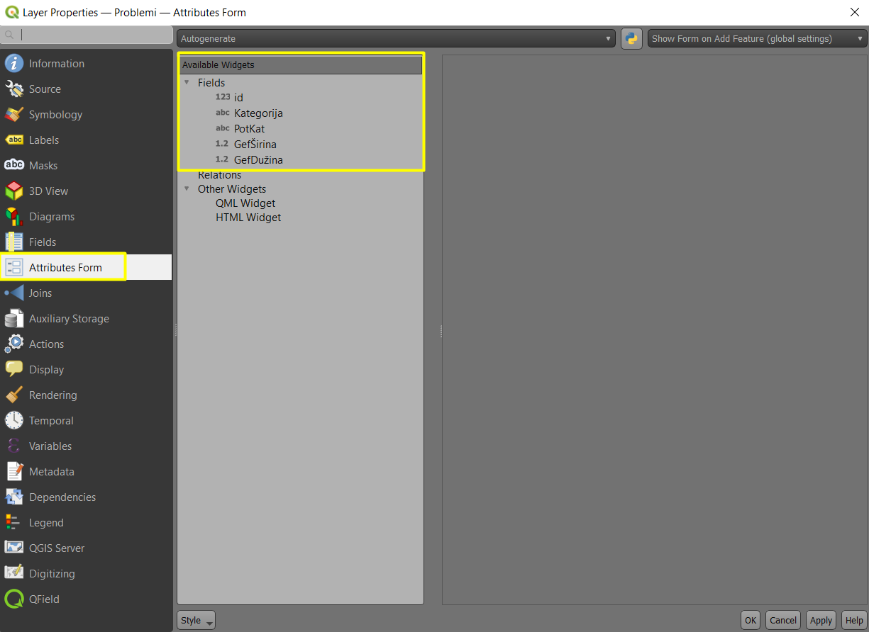

Slika 3. Attribute Form

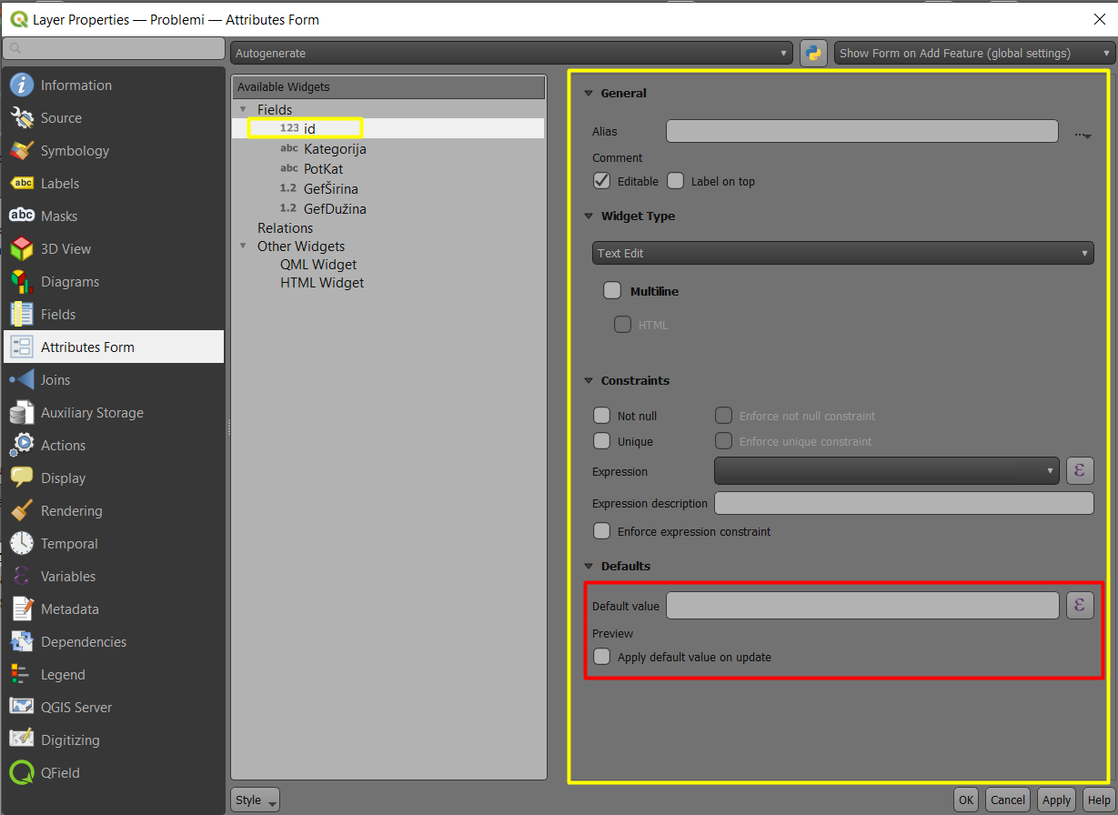

Slika 4. Attribute Form

Nkaon unosa i definisanja vrednosti polja potrebno je sačuvati projekat pomoću alata Package for QField (slika 5.). Ukoliko ovaj alat nije instaliran potrebno je ući na karticu Plugins - Manage and Install Plugins i ukucati ime željenog paketa alata.

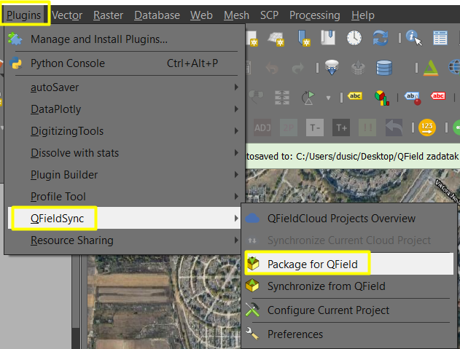

Slika 5. Čuvanje za QField

**2. Sakupljanje podataka**

Sakupljanje podataka na terenu u okviru aplikacije QField je jednostavno. Kada korisnik uoči problem, ulazi u aplikaciju, uključuje GPS otvara projekat i dodaje koordinatu sa kategorijom i potkategorijom (opciono), dok se ostala polja automatski popunjavaju. Iako postoji polje za sliku, ne može se dodati u ovkriu same aplikacije, ali može da se poveže sa podacima u okviru finalnog produkta za interaktivni prikaz.

Pri otvaranju aplikacije potrebno je odabrati gde se nalazi projekat i učitati ga (slika 6.). Nakon toga potrebno je ući u okruženje za digitalizaciju odnosno unos koordinata (slika 7.). Sada možemo da ubacimo bilo koju koordinatu pomoću pozicioniranja na našu lokaciju (slika 8.).

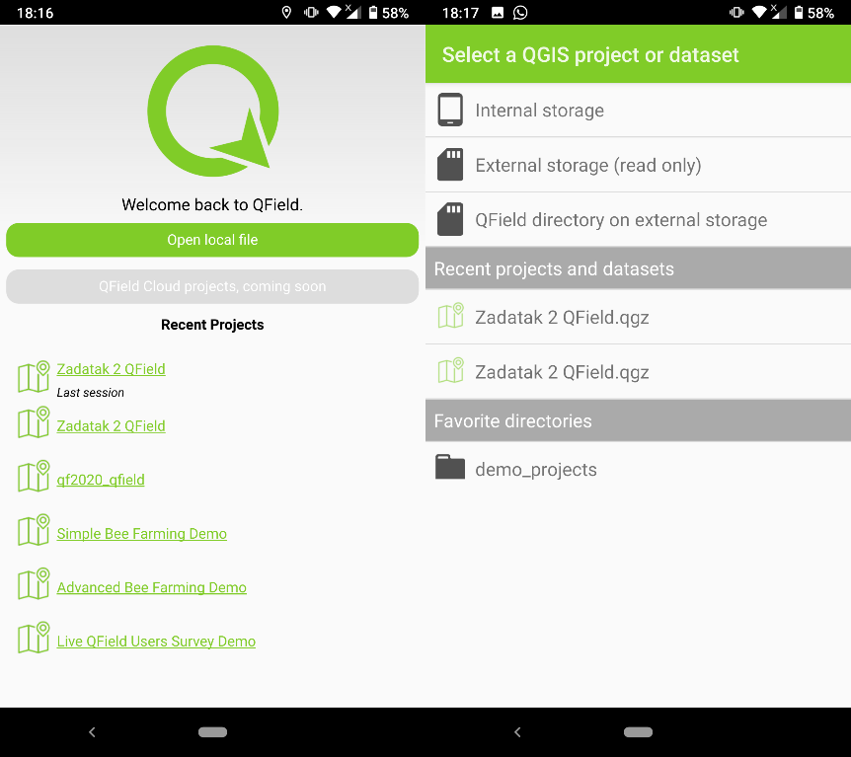

Slika 6. Otvaranje projekta

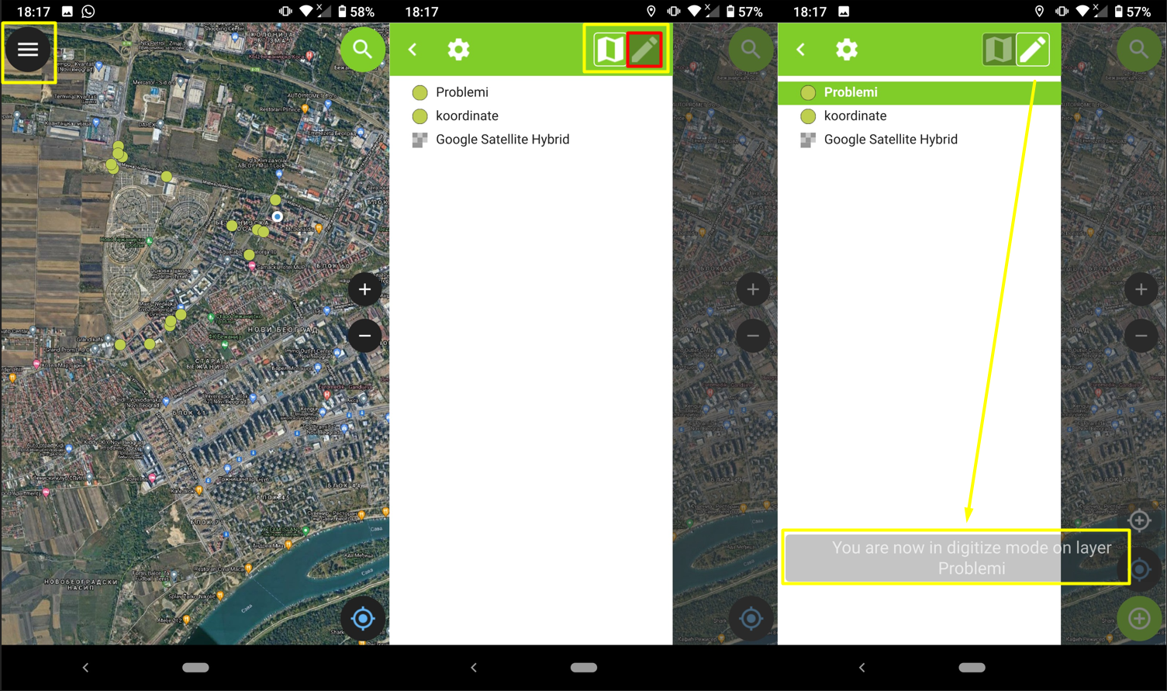

Slika 7. Otvaranje okruženja za digitalizaciju

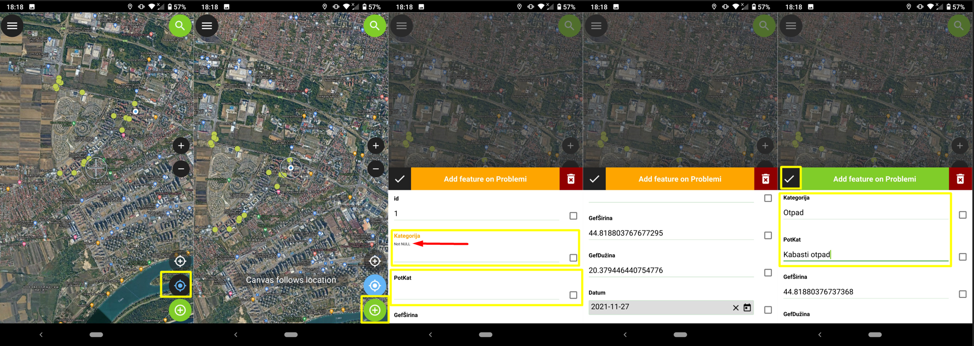

Slika 8. Dodavanje koordinata

**3. Interpretacija podataka**

Na teritoriji naselja prikazani su različiti problemi. U okviru svakog problema priložena je i slika u samom programu i na web karti. Poroblemi su klasifikovani u kategorije i potkategorije u odnosu na samu prirodu problema.

Na osnovu analize sa terena primećuje se da je glavni problem otpad koji se ne odlaže adekvatno, već na različita zapuštena mesta. Takođe od problema primećeno je i neadekvatno održavanje zelenila u delovima naselja koja nisu prometna za pešake. Još jedan od većih problema su psi lutalice, pogotovo za ljude koji imaju kućne ljubimce. Primećeno je i neodržavanje ulične rasvete gde se na banderi zatekao višak kablova.

Na slikama 9. i 10. prikazane su karte po klasifikovanim kategorijama, odnosno potkategorijama.

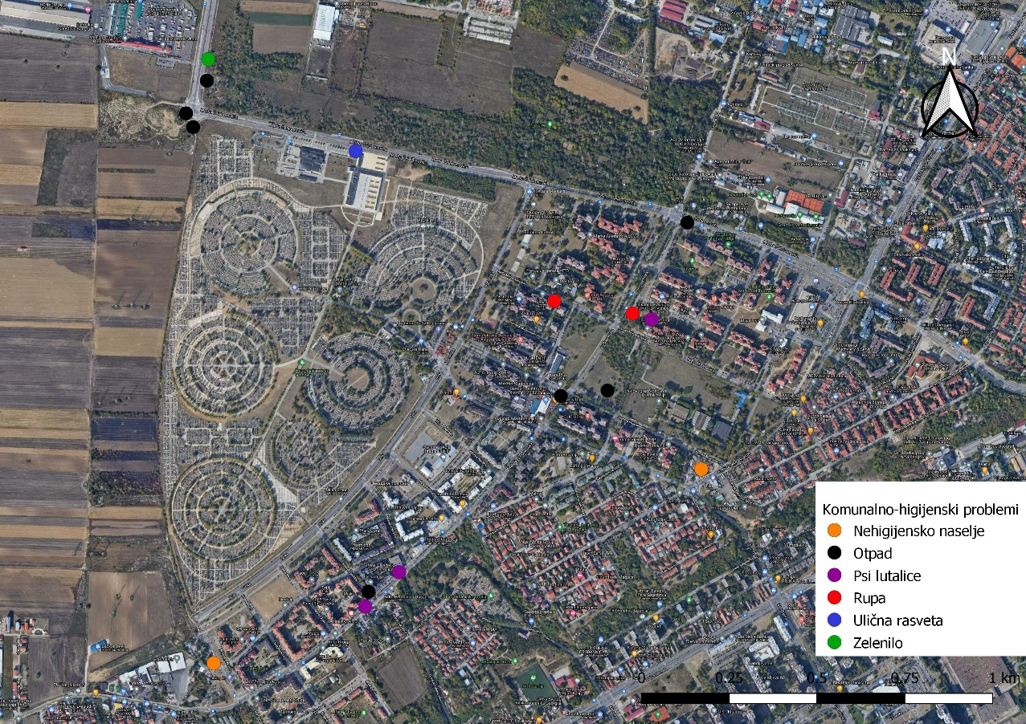

Slika 9. Klasifikacija po kategoriji

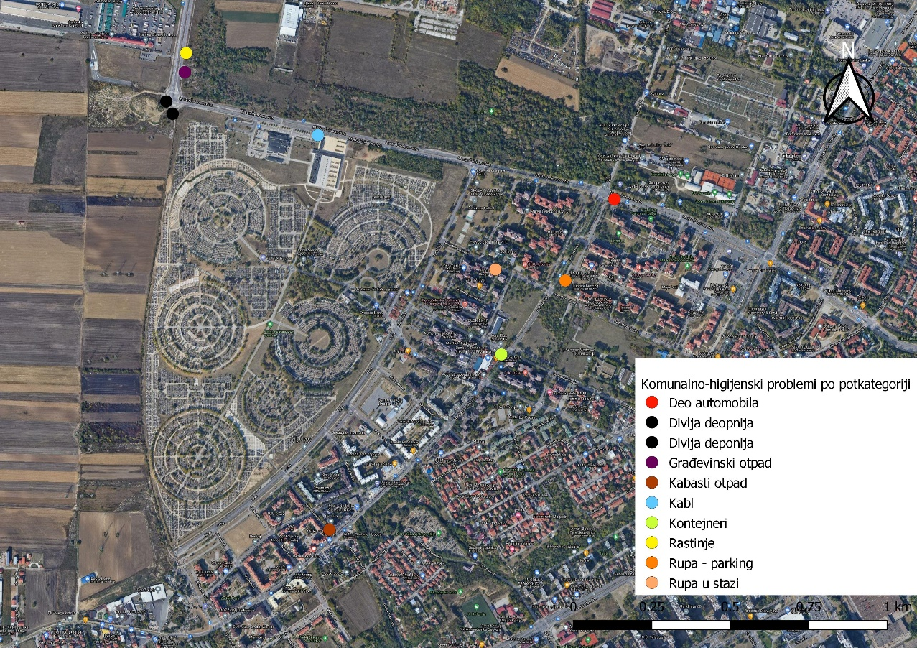

Slika 10. Klasifikacija po potkategoriji